**GONDOLTAM EGY SZÁMOT JÁTÉK**

Készítse el a játékot Windows formos alkalmazással!

A form szerkesztéskori megjelenése a következő:

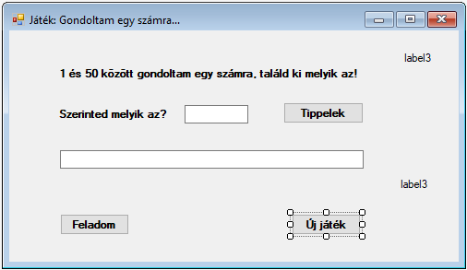

A játék során az alábbi állapotok lesznek az alkalmazásban:

Kezdő képernyő: Új játék gomb megnyomása után:

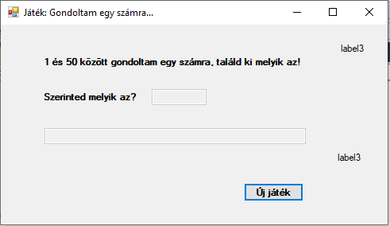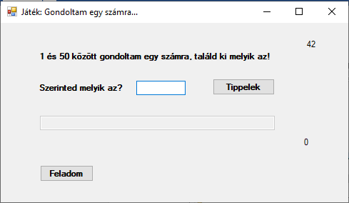

Kisebb szám tippelése után: Nagyobb szám tippelése után:

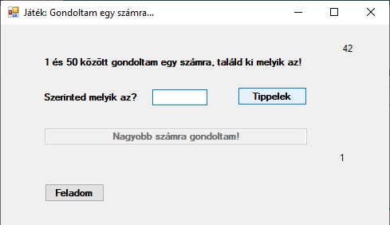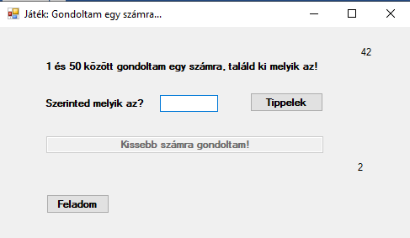

Feladás gomb megnyomása után: Felhasználó kitalálta a számot:

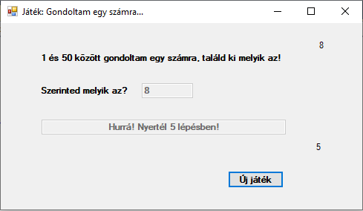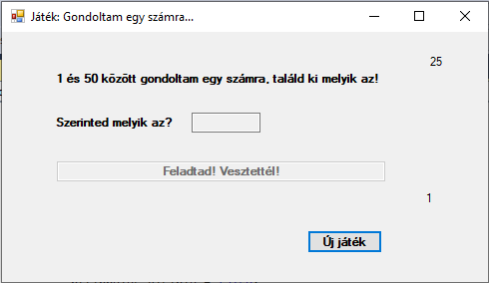

Játék menete:

1. Felhasználó megnyomja az Új játék gombot, ekkor az alkalmazás generál egy véletlen számot, ez lesz a gondolt szám.
2. Felhasználó beírja a tippjét, majd megnyomja a Tippelek gombot, ekkor az alkalmazás összehasonlítja a tippet a gondolt számmal, majd az üzenet feliratban ennek megfelelően a következő üzenetek jelenhetnek meg:
3. Nagyobb számra gondoltam!
4. Kisebb számra gondolt!
5. Hurrá! Nyertél … lépésben! – itt kiírja, hogy hány lépésben találta ki
6. Felhasználó feladja a játékot, ekkor az üzenet: „Feladtad! Vesztettél!”. Ekkor új játékot kezdhet.

A teszteléshez használjuk a két címkét (jobb felső és jobb alsó sarok), egyik a gondolt számot, a másik a lépésszámot írja ki.